ФЕДЕРАЛЬНОЕ ГОСУДАРСТВЕННОЕ АВТОНОМНОЕ ОБРАЗОВАТЕЛЬНОЕ УЧРЕЖДЕНИЕ ВЫСШЕГО ОБРАЗОВАНИЯ
«НАЦИОНАЛЬНЫЙ ИССЛЕДОВАТЕЛЬСКИЙ УНИВЕРСИТЕТ ИТМО»

Отчёт по лабораторной работе № 4
«Поиск подмассивов размера K в массиве размера N, сумма элементов которых равна нулю»

Выполнил(а) работу
Гилязова Алина Айратовна
Академическая группа №J3112
Принято
Дунаев Максим

Санкт-Петербург
2024
Структура отчёта:
- Введение
- Теоретическая подготовкаъ
- Реализация
- Экспериментальная часть
- Заключение
- Приложения

Введение
Цель: разработка программы на языке C++, которая находит все комбинации индексов заданного размера из массива, прочитанного из файла, и проверяет, равна ли сумма элементов, соответствующих этим индексам, нулю.
Задачи:
1. Реализовать чтение данных из файла.
2. Сгенерировать все возможные комбинации индексов длины K.
3. Проверить комбинации на условие суммы, равной нулю.
4. Вывести подходящие комбинации.
Теоретическая подготовка
В данной лабораторной работе применяются следующие теоретические аспекты:
- Чтение данных из файла: используется библиотека ifstream для работы с текстовыми файлами.
- Рекурсивный перебор комбинаций: для генерации комбинаций индексов применяется метод рекурсии с использованием лямбда-функции.
- Структуры данных: массивы и векторы.
- Алгоритмы проверки условий: используется алгоритм проверки суммы элементов по заданным индексам.
Реализация
1. Функция проверки суммы элементов по индексам isZeroSum:
- Проверяет, равна ли сумма элементов, выбранных по переданным индексам, нулю.
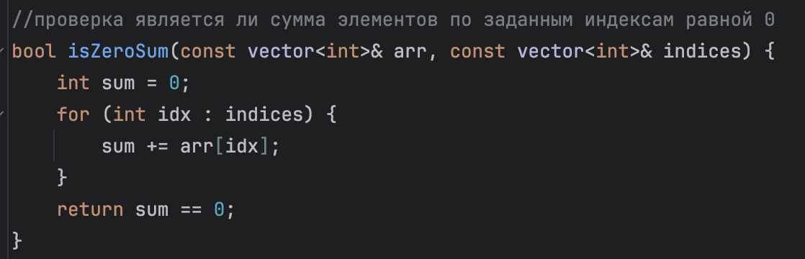
2. Генерация комбинаций с помощью рекурсии findCombinations:
- Генерирует все комбинации индексов длины K с использованием рекурсивного подхода.
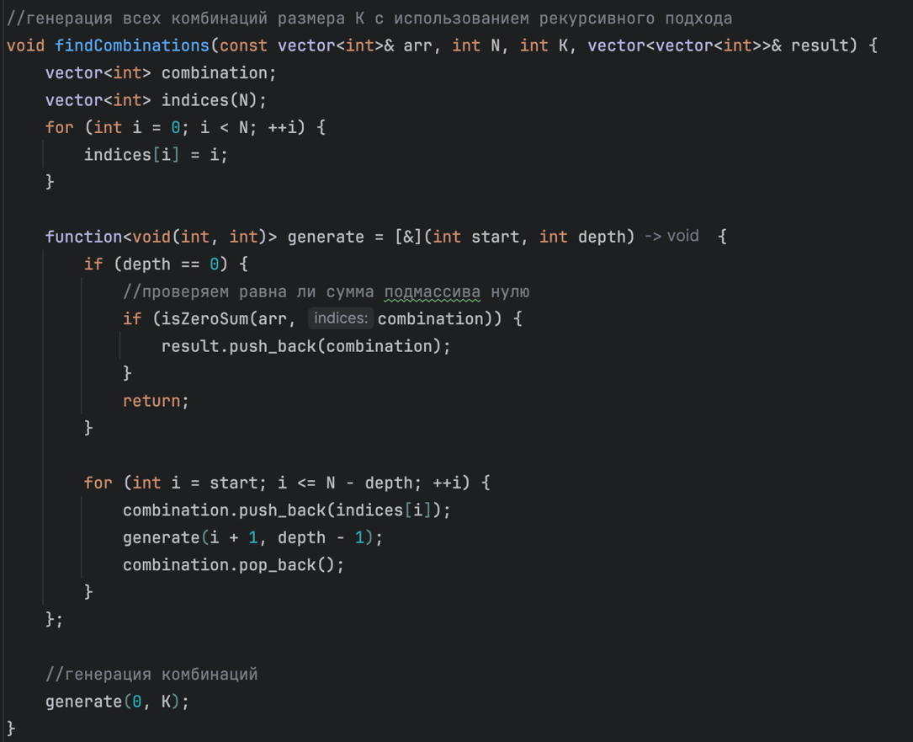
3. Чтение массива из файла readArrayFromFile:
- Читает массив из файла и выделяет последний элемент как размер комбинации K.
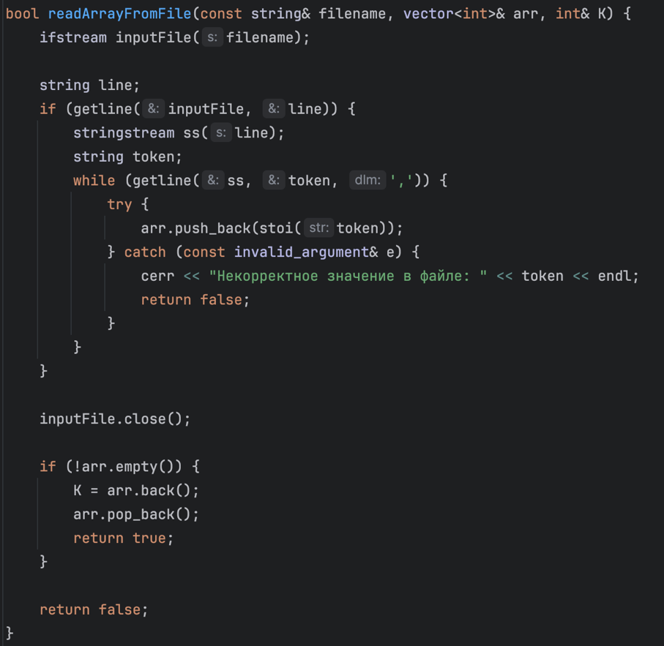
4. Главная функция main:
- Организует чтение данных и поиск комбинаций с нулевой суммой.
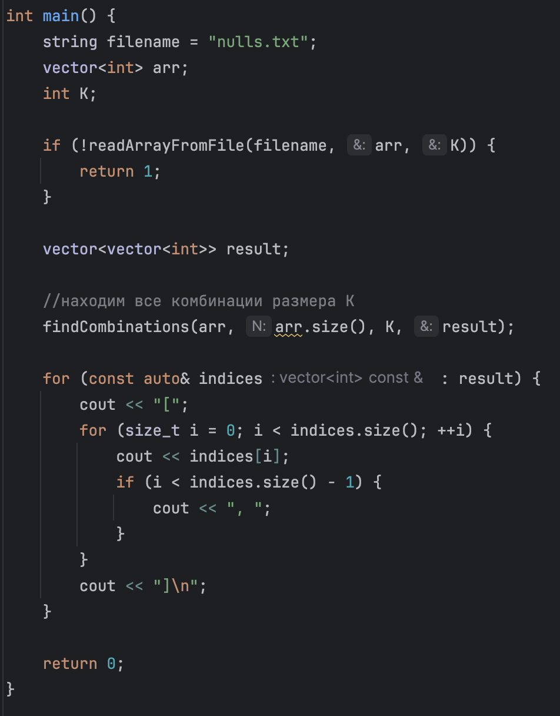
Экспериментальная часть
Тестовые данные: файл nulls.txt, содержащий массив чисел с последним элементом, равным K.

Временная сложность
- Генерация комбинаций:
- Рекурсивная функция генерирует все возможные комбинации длиной K из массива длиной N. Общее количество таких комбинаций N^K в худшем случае.
- Для каждой комбинации проверяется сумма элементов, что выполняется за O(K).
- Итоговая временная сложность: O(N^K⋅K)

Пространственная сложность
- Хранение промежуточных данных:
- Массив indices занимает O(N).
- Стек вызовов рекурсии требует O(K).
- Хранение результата result содержит до O(N^K) комбинаций.
- Итоговая пространственная сложность: O(N+K+N^K)

Итог:

Временная сложность: O(N^K⋅K)

Пространственная сложность: O(N+K+N^K)
Результаты работы программы показывают все комбинации длины K, сумма элементов которых равна нулю.

Размер массива | Время выполнения (секунды)
1 | 0.000005
5 | 0.000025
10 | 0.000131
15 | 0.000474
20 | 0.003062

Таблица №1 – время выполнения алгоритма от размера массива
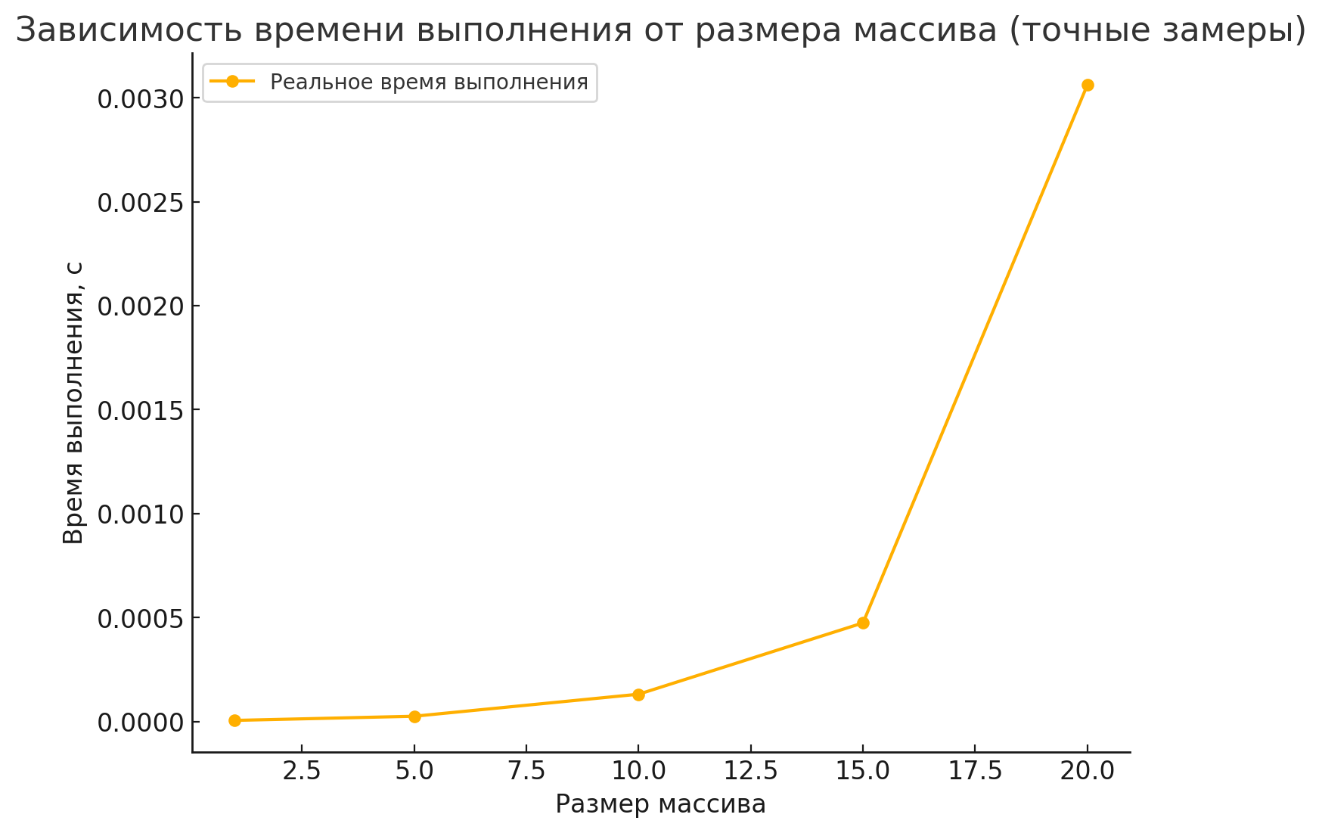
Изображение №1 - График работы алгоритма

Заключение
В результате лабораторной работы была реализована программа, которая успешно генерирует комбинации заданного размера из массива и проверяет их на сумму равную нулю. Задачи лабораторной работы были решены.

Приложения
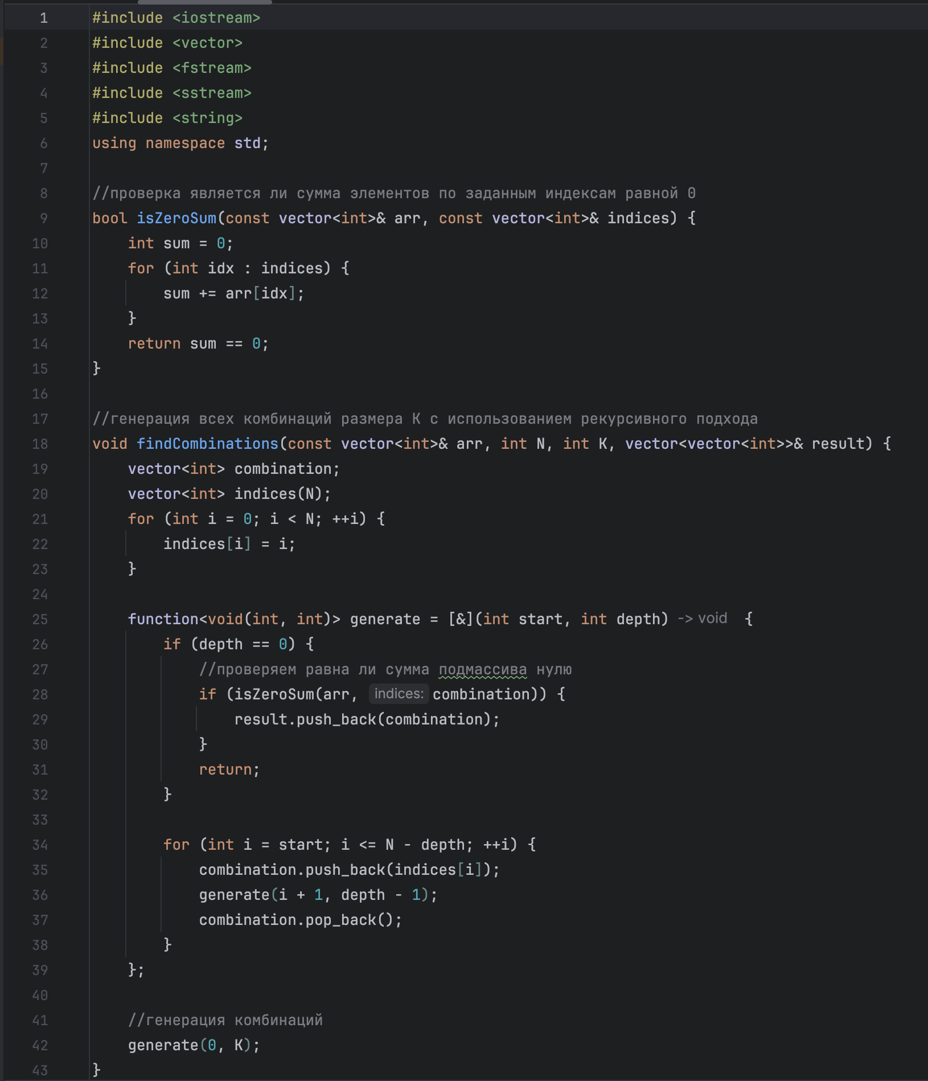
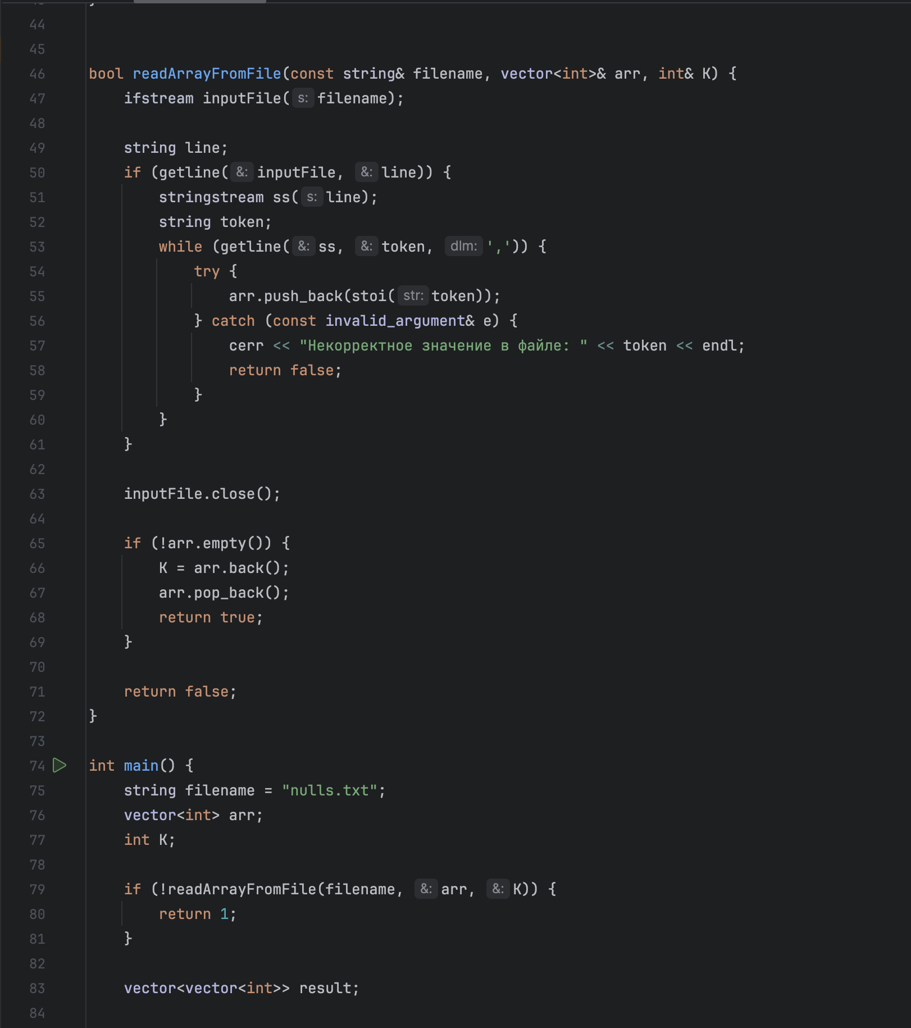
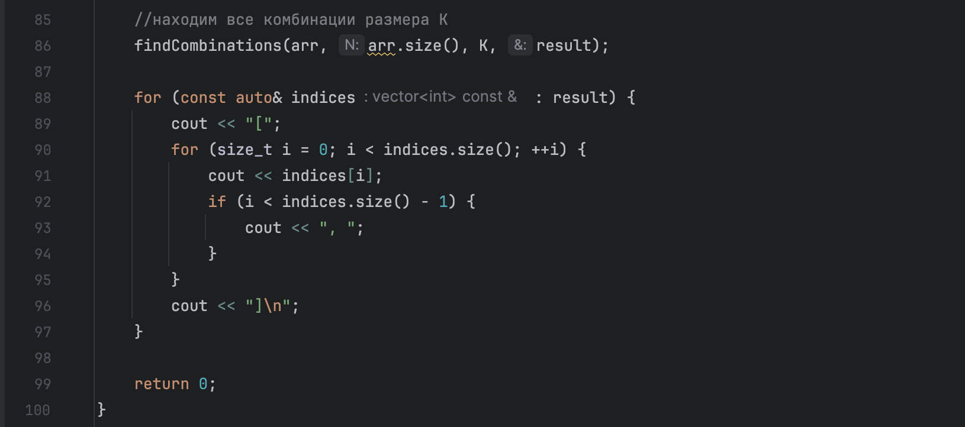
Вывод результатов:
Первые комбинации:
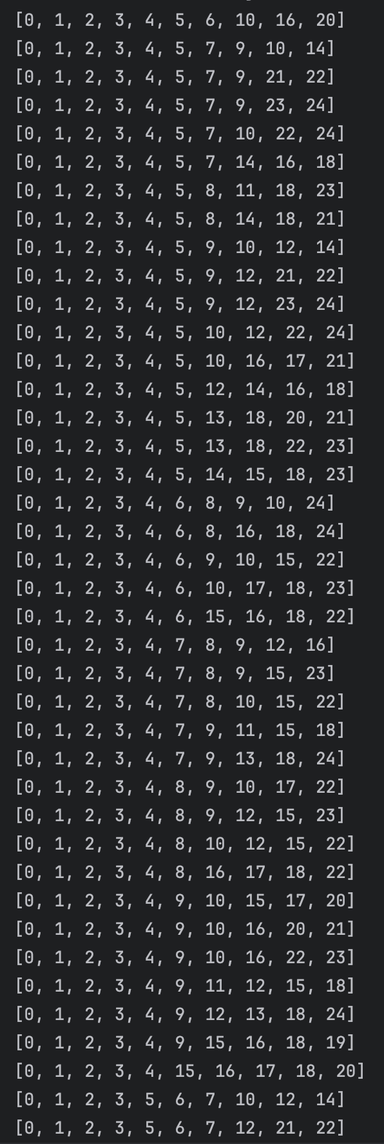
Последние комбинации:
